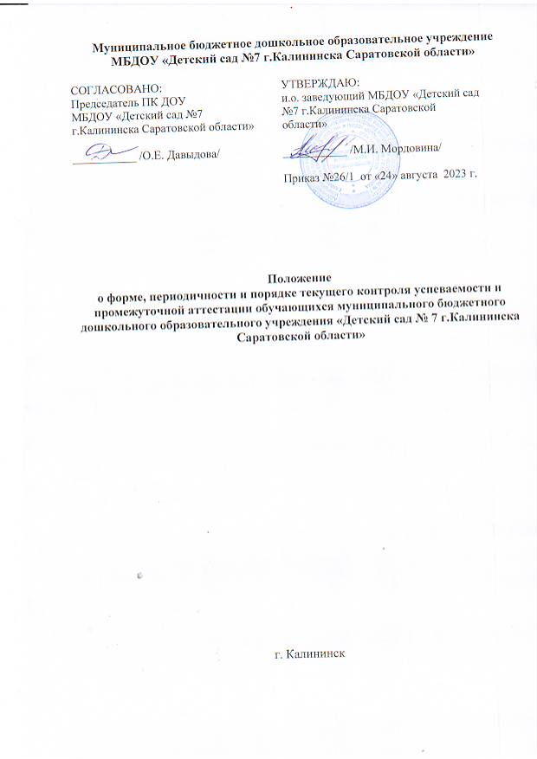

**1. Общие положения**

Положение о формах, периодичности, порядке текущего контроля успеваемости и промежуточной аттестации воспитанников муниципального бюджетного дошкольного образовательного учреждения «Детский сад № 7 г.Калининска Саратовской области» (далее - Положение) разработано в соответствии с: Федеральным законом Российской Федерации от 29 декабря 2012 г. №273-Ф3 «Об образовании в Российской Федерации» (ч.1 ст.28, ч. 3, п. 10 ст.28) Приказом Министерства образования инауки Российской Федерации от17 октября 2013 г. № 1155 «Об утверждении Федерального государственного

образовательного стандарта дошкольного образования» (п.п.3.2.3, п.4.5). Уставом МБДОУ «Детский сад № 7»

Действие Положения распространяется на детей, посещающих МБДОУ «Детский сад №7» (далее-Учреждение) и осваивающих образовательную программу дошкольного образования, а также на педагогов и родителей (законных представителей) воспитанников, участвующих в реализации Программы.

**2. Формы получения образования и формы обучения**

В Российской Федерации образование может быть получено в организациях, осуществляющих образовательную деятельность.

В соответствии с Уставом Учреждения, образовательная программа дошкольного образования осваивается воспитанниками в очной форме обучения. Формы получения образования и формы обучения по образовательной программе дошкольного образования определяется федеральным государственным образовательным стандартом дошкольного образования.

**3. Компетенция, права,** **обязанности** **и** **ответственность образовательной организации.**

К компетенции Учреждения в установленной сфере деятельности относятся: осуществление текущего контроля успеваемости и промежуточной аттестации, установление их форм, периодичности и порядка проведения.

**4. Промежуточная аттестация воспитанников**

Промежуточная аттестация усвоения образовательной программы дошкольного образования в Учреждении не проводится (ч.2 ст.64 Федерального закона №273 - ФЗ «Об образовании в Российской Федерации», п.5.14 Устава Учреждения)

При реализации Программы может проводиться оценка индивидуального развития детей. (ФГОС ДО п.3.2.3). Такая оценка проводится педагогическим работником в рамках педагогической диагностики (оценка индивидуального развития детей дошкольного возраста, связанной с оценкой эффективности педагогических действий и лежащей в основе их дальнейшего планирования).

Результаты педагогической диагностики (мониторинга) могут использоваться исключительно для решения следующих образовательных задач:

индивидуализации образования (в том числе поддержки ребенка, построения его образовательной траектории или профессиональной коррекции особенностей его развития); оптимизации работы с группой детей.

Педагогическая диагностика (мониторинг) проводится 2 раза в год, на начало учебного года (первые две недели сентября) и на конец учебного года (последние две недели мая).

При необходимости используется психологическая диагностика развития детей (выявление и изучение индивидуально - психологических особенностей детей), которую проводят квалифицированные специалисты (педагоги - психологи, психологи).

Участие ребенка в психологические диагностики допускается только с согласия его родителей (законных представителей).

Результаты психологической диагностики могут использоваться для решения задач психологического сопровождения и проведения квалифицированной коррекции развития детей. (ФГОС ДО п.3.2.3).

Педагог имеет право по собственному выбору или на основе консультаций со специалистами использовать имеющиеся различные рекомендации по проведению такой оценки в рамках педагогической диагностики совместно со специалистом, или проводить ее самостоятельно.

Данные, полученные в результате оценки являются профессиональными материалами самого педагога и не подлежат проверке процесса контроля и надзора. (ФГОС ДО п.4.5)

**5. Контроль**

Контроль за проведением педагогической диагностики (мониторинга) освоения Программы детьми осуществляет заведующий.

**6. Отчетность**

Педагогические работники, не позднее 7 дней с момента завершения педагогической диагностики, сдают результаты проведенных педагогических наблюдений с выводами заведующему. Заведующий осуществляет сравнительный анализ проведенного мониторинга и результаты выносятся на рассмотрение педагогического совета Учреждения. По окончании учебного года, на основании полученных данных по итогам педагогической диагностики на конец учебного года, определяется эффективность педагогической работы, вырабатываются и определяются проблемы, пути их решения и приоритетные задачи Учреждения для реализации в новом учебном году.

Результаты педагогической диагностики (мониторинга) по усвоению дошкольниками Программы хранятся в методическом кабинете.

**7. Заключительные положения**

Положение вступает в силу с даты утверждения его заведующим Учреждения и действует до принятия нового. Изменения в настоящее Положение вносятся на основании изменений нормативно-правовых актов.